[Organizing vehicle transportation and traffic safety] week8 - Passengers' average walking distance and their sharing coefficient.

MAVZU-8: Yo'lovchilarning o'rtacha yurish masofasi va ularni taqsimlash koeffitsienti.
Rеja:
8.1. Transport vositalarining marshrutlardagi ish rejimi.
8.2. Transport vositalarining ish unumi.
8.3. Transport vositasi ish unumiga ta’sir etuvchi asosiy texnik-ekspluatatsion omillar.

Tayanch so‘z va iboralar: Avtomobilning ish unumi, yukli qatnov, yuk ko‘taruvchanlik, yo‘ldan foydalanish koeffitsienti, texnik harakat tezlik, avtomobilning yuk ko‘tarish qobiliyati, foydalanish koeffitsienti, bosib o‘tilgan yo‘ldan samarali foydalanish koeffitsienti, o‘rtacha yukli qatnov masofasi, texnik tezlik, ortish-tushirish vaqti.

8.1. Transport vositalarining marshrutlardagi ish rejimi
(T_{ish}) ish vaqti birligida oʻlchanuvchi ularning ATV nazorat joyidan ishga chiqib ketib, ish nihoyasida yana saroyga qaytib kelib, yuqoridagi nazorat joyidan oʻtishgacha vaqt tushuniladi. Bunda aytilgan vaqtdan tushlik uchun berilgan vaqt chegirib tashlanadi.
Transport vositasining ish rejimi u ishlaydigan marshrut, mijozlarning ortish-tushirish joylari ish rejimi hamda haydovchilar bilan taʼminlanganlikka bogʻliqdir. Transport vositalari sutka davomida haydovchilar hamda yo`lovchilar oqimi yetarli darajada va ortish-tushirish joylari betoʻxtov ishlaganda bir, ikki yoki undan ham koʻp smenada toʻxtamasdan ishlashi mumkin. Masalan, temir yoʻlning yuk va yo`lovchilar bekatlarida, suv portlarida va h.k joylarda.
Odatda, bir ish smena vaqti 6 soatdan 12 soatgacha davom etishi mumkin. Yuk tashuvchi avtomobillarning ish marshrutida boʻlish vaqti tashkiliy jihatdan yaxshi yoʻlga qoʻyilgan umum foydalanish avtotransportida bu koʻrsatkich 10soat atrofidadir, baʼzi ATV larda ish rejimi 15-16 soatgacha yetadi.
Ochiq konlarda ishlovchi (juda koʻp yuk koʻtaruvchi) avtosamosvallarning ish rejimini tunu-kun betoʻxtov qilish maqsadga muvofiqdir.
Avtomobillarning ish rejimini iloji boricha oshirish avtotransport saroyi xodimlarining muhim vazifalaridan hisoblanadi. Buning ijobiy yechimi esa transport vositalarining ish unumni oshirish hamda tashish tannarxini arzonlashtirishning asosiy shartidir. Transport vositalarining ish vaqti transport jarayonini bajarish uchun zarur boʻlgan vaqt va bekor turish (shu jumladan, TXK va taʼmirda boʻlish) vaqtlaridan iborat. Transport jarayonini bajarish uchun zarur boʻlgan vaktga transport vositasi harakati bilan bogʻliq vaqt va yo`lovchilarning ularga chiqish-tushish yoki yuklarni ortish-tushirish vaqtlari kiradi.
Avtomobillarning ishda boʻlish vaqti, ularning ayni marshrutda boʻlish vaqti (T_{M}) va nolinchi qatnov harakatiga zarur vaqt yigʻindisidan iborat boʻladi:
Т_{м} = Т_{h}+ t_{о} , соат (80)
Oʻz navbatida, yuk avtomobillarining marshrutda boʻlish vaqti quyidagicha boʻladi:
Т_{м} = Т_{h}+T_{o-t} +T_{b.t.} , soat (81)
bunda, Т_{h}— avtomobilning marshrutdagi harakat vaqti;
T_{o-t} — avtomobil (avtopoyezd)ga yuk ortish-tushirishga sarflangan vaqt (unga hujjatlarni rasmiylashtirishda unumsiz turish vaqti ham kiradi);
T_{b.t.} — transport vositasining har xil sababarga koʻra bekor turish vaqti.
Yuk tashish transport jarayoni uchun shart boʻlgan ortish-tushirish vaqtida avtomobilning bekor turish vaqti meʼyor bilan cheklangan boʻlib, u transport jarayoni uchun zarur vaqt qatoriga kiradi. Ammo, avtomobilning bunday bekor turishini ortish-tushirish ishlarini mexanizatsiyalash hamda bunday operatsiyalarni oqilona tashkil etish hisobiga iloji boricha kamaytirishga intilish kerak. Har xil sabablarga kura bekor turib qolish (masalan, ishga chiqarilgan avtomobilning texnik buzuqligi va h.k.) transport va mijozlar ishida kamchiliklar borligini koʻrsatadi. Bunday bekor turishlarga batamom barham berish uchun kurashish zarur. Bunday turishlar transport ishida rejalashtirilmaydi, ammo ularni aniq belgilab borish va keyinchalik tahlil etib, ularning oldini olish zarur.
Oʻrtacha ish rejimi yoki bir avtomobilning ishda oʻrtacha boʻlish vaqti (T_{ish oʻrt}), barcha ishdagi avtomobillar ish soatlarining kalendar davr ichida avtomobilning ekspluatatsiyada boʻlish kunlariga nisbati sifatida aniqlanadi:
Т_{ish o‘rt}= $\frac{{AT}_{ish}}{{AK}_{E}}$ , soat (82)
Avtomobilning oʻrtacha ish rejimi transport vositalari uchun reja (ish chizmasi)da belgilangan vaqt bilan toʻgʻri kelmasligi mumkin. Buning sababi turlicha boʻlishi mumkin. Koʻpincha bunday hollar yuk tashishda avtomobillarning ish marshrutida boʻlishining ortish-tushirish joylari ishlariga oʻzaro bogʻlanmaganligi tufayli yuzaga keladi. Buning natijasida baʼzi avtomobillar rejada belgilangan vaqtdan ancha kech avtotransport saroyiga qaytishi mumkin. Bunday hollarda rejani toʻfilash va muammoni ildam surʼatda transport tashkilotlari va mijozlar birgalikda hal qilishlari lozim.
Oʻrtacha harakat vaqti (t_{h.oʻrt}) harakatdagi barcha avtomobil-soatlar (AT_{h})ning avtomobillarning ekspluatATViyada boʻlgan kunlariga nisbati tarzida aniqlanadi:
t_{h.o‘rt} = $\frac{{AT}_{h}}{{AK}_{E}}$, soat (83)
Avtomobillarning bir kunlik bekor turib qolgan vaqtlari:
t_{h.o‘rt} = $\frac{{AT}_{b.t.}}{{AK}_{E}}$, soat (83^{I})
Ushbu koʻrsatkichning bir qatnovga toʻgʻri qiluvchi miqdori:
t_{h.o‘rt} = $\frac{{AT}_{b.t.}}{{AK}_{E}}$, soat (83^{II})

Ishda boʻlgan avtomobillarning jadal ishlanganligi ish vaqtidan foydalanish koeffitsiyenti (η_{ish}) orqali aniqlanadi:
η_{ish}=$\frac{{AT}_{h}}{{AK}_{ish}}$ (84)
Bu koeffitsiyentning miqdori barqaror ortish-tushirish joyli marshrutlarda, ortish-tushirish meʼyorlari aniq bajariluvchi joylarda yuqori boʻlishi mumkin. Bu koʻrsatkichning eng yuqori darajasi ortish-tushirish ishlari mexanizATViyalashgan yerlarda boʻladi. Tashish masofasi kichik boʻlgan joylarda bunday koeffitsiyentning turgʻunligini saqlab turish qiyin boʻlib, uning eng yuqori turgʻunligi uzoq masofalarga (masalan, shaharlar va viloyatlararo) yuk tashishda saqlanishi mumkin.
Ish vaqtidan foydalanish koeffitsiyenti ijobiy koʻrsatkich boʻlishiga qaramay, u muayyan sharoitlarga bogʻliqdir. Masalan, ogʻir yuklar, qurilish yuklarini (montaj uchun moʻljallangan) tashishda maʼlum vaqtda qurilish-montaj mexanizmlarini kutib avtomobillarning toʻxtab turishi iqtisodiy jihatdan nomaqbuldir. Bunday hollarda tashish ishlarini tyagachli avtopoyezdlardan foydalangan holda moki usulini qoʻllab, ishni yaxshilash mumkin.
Ish vaqtidan foydalanishni baholashning yana bir usuli borib-kelish (aylanish) vaqtiga koʻra, ϭ = t_{h} / t_{ayl} formulaga binoan aniqlaniladi.
Harakat tezliklari. Transport vositasining ish unumi avtomobilning harakat tezligi bilan toʻgʻridan-toʻgʻri bogʻliqdir. Harakat tezligi esa, avvalambor, avtomobilning tortish-dinamik xususiyati va uning texnik holatiga bogʻlikdir. Bundan tashqari, harakat tezligi yoʻl, iqlim sharoitlari, yoʻllarda harakatlanish jadalligi, haydovchilar malakasiga bogʻliqdir. Har qanday sharoitda ham belgilangan harakat tezligi harakat xavfsizligi va ish halokatsizligini taʼminlashi lozim.
Yoʻl sharoitlari ichida harakat tezligiga koʻproq taʼsir etuvchi koʻrsatkichlarga yoʻl harakat qismining kengligi, harakat jadalligi, yoʻl qoplamasi holati, koʻrinish sharoiti, yoʻl egriligi radiusi, nishablik uzunligi va ahamiyati, transport harakatini tartibga solishni takomillashtirish kabilar kiradi.
Harakat jadal boʻlgan yirik shaharlar va ular atrofidagi harakat tezligi, transport oqimlari umumiy tezligiga bogʻliq boʻladi.
Avtomobillarda yuk tashishda transport vositalarining harakat tezligi va Ekspluatatsion tezligi bir-biridan farq qiladi. Avtomobillarning eng katta tezligi tushunchasi ham mavjud.
Texnik harakat tezligi (V_{T}) avtomobillar bosib oʻtgan yoʻllarning (L_{um}) shu yoʻllarni bosib oʻtishga sarflangan vaqt (T_{h})ga nisbati tarzida aniqlanadi:
yakka avtomobil uchun:
V_{t} = L/ Т_{h} , km/soat; (85)
avtomobillar saroyi uchun:
V_{t}= L_{um} /АТ_{h}, km/soat. (86)
Texnik harakat tezligini hisoblashda yoʻl harakatini tartibga solish bilan bogʻliq juda qisqa vaqt yoʻlda toʻxtashlar (svetoforli yoki oddiy chorraha, temir yoʻl shoxobchalaridan oʻtish) va shu kabilar harakat vaqtiga qoʻshiladi.
Hozirgi davr avtomobillari yuqori darajali tortish-dinamik xususiyatlarga ega boʻlib, ular miqdori eski modelli avtomobil koʻrsatkichlaridan ancha yuqori. Odatda, avtomobil dvigatelining quvvati uning koʻtaruvchanligiga moslangan boʻladi. Shuning uchun yuk koʻtaruvchanlik oshgani bilan avtomobillarning harakat tezliklari shahardan tashqaridagi magistral yoʻllarda kamaymaydi. Masalan, MAZ-516 markali avtomobilning yuk koʻtaruvchanligi ISUZU avtomobiliga nisbatan 4 marotaba ortiq boʻlishiga qaramay, ularning eng yuqori (maksimal) harakat tezliklari farqi 3% dan oshmaydi. Binobarin, yuk koʻtaruvchanligi har xil boʻlgan hozirgi davr avtomobillari bir xil yoʻl sharoitlarida taxminan oʻzaro teng tezlik bilan harakatlanadi. Shuni hisobga olib, shahardan tashqaridagi I, II va III guruhga mansub yoʻllardagi harakat tezliklari ularning yuk koʻtaruvchanliklaridan qatiy nazar bir xil meʼyorda belgilanadi.
Shahar ichi yoʻllarining qoplamasidan qatʼiy nazar yuk avtomobillari uchun hisobiy harakat tezligi: yuk koʻtaruvchanligi 7t (sisternalarda 6t)gacha—25 km/soat; yuk koʻtaruvchanligi 7t va undan ortiq boʻlsa—24 km/soat qilib meʼyorlanadi. Katga shaharlar chegarasidan 10km tashqaridagi yoʻllarda ham yuqoridagi hisobiy meʼyor qoʻllaniladi. Kichik shahar va aholi zich yashovchi joylarda esa faqat ular chegarasi ichidagina aytilgan hisobiy meʼyor qoʻllaniladi.
Transport vositalarining yoʻllardagi tezliklari har xil texnik-ekspluatatsion omillar yigʻindisiga bogʻliq. Yoʻllar turi va toʻshamasiga koʻra belgilanuvchi ularning sinfi (tasnifi) harakat tezligini belgilashga asos boʻlmaydi, chunki toʻshamaning holati yilning mavsumiga, yogʻingarchilik va yedirilganlik darajasiga bogʻliqdir. Bular harakat tezligiga taʼsir etib, uning miqdorini 15-20%ga kamaytirishi mumkin. Balandlik (tepalik)larga ega joylardagi hisobiy harakat tezligi 30-40%ga, togʻli yerlarda esa 40-50%ga kamaytiriladi. Yakka avtomobilning harakat tezligiga nisbatan tirkamali avtopoyezdlar harakat tezligi 10-20%ga kamaytiriladi. Yuksiz avtomobillar yoki kam yo`lovchili avtobuslarning harakat tezliklari biroz (8% gacha) koʻproq koʻzga tashlanadi. Baʼzi sharoitlarda harakat tezligining hisobiy meʼyori tashilayotgan yuk xarakteriga (masalan, xavfli yuklar) koʻra kamaytirilishi mumkin.
Yuk tashish tezligini aniqlashda harakat tezligi barcha masalani hal etmaydi. Marshrut ichi toʻxtov joylarida turishi, ortish-tushirish operatsiyalarini bajarishda transport vositalarining toʻxtab turishi tashishga zarur boʻlgan vaqtni ancha koʻpaytirib yuboradi. Harakat va barcha turdagi toʻxtab turishlarni hisobga oluvchi bir soat mobaynida transport vositasining kilometrlarda oʻlchanuvchi bosib oʻtgan masofasi shartli ravishda ekspluatatsion tezlik deb ataladi. Ekspluatatsion tezlik (V_{E}) miqdori transport vositasining butun ish davomida umumiy bosib oʻtgan masofasi (L) ning oʻsha davr (ishdagi) vaqt (T_{M} soatda) ga nisbati tarzida aniqanadi:
bir avtomobil uchun
V_{E} = L/Т_{ish}, km/soat; (87)
avtomobillar saroyi uchun
V_{E} = L_{um}/AT_{ish}, km/soat. (88)
Yuqoridagiga koʻra avtomobilning ishda boʻlgan vaqti quyidagi tenglama bilan aniqlanadi:
T_{ish} = L/ V_{E} , soat (89)
T_{ish} harakat vaqti va barcha toʻxtab turish vaqtlarini oʻz ichiga oladi, yaʼni:
$\frac{L}{V_{E}}=\frac{L}{V_{T}}+$ T_{o-t} (T_{MI}+T_{IMG}) (89')
Yuqoridagiga koʻra ekspluatatsion tezlik:
$V_{E}=\frac{L}{\frac{L}{V_{T}}+ T_{o-t } (T_{MI}+T_{IMG})}$km, soat (89^{ʺ})
ga teng bo‘ladi.
Formulalardan koʻrinib turibdiki, ekspluatatsion tezlik aniq yoʻl sharoitidagi harakat texnik tezligi, ayni ish boʻgʻinidagi oʻrtacha yukli qatnov masofasi, yoʻldan samarali foydalanish koeffitsienti va transport vositasining marshrutda toʻxtab turish vaqtlariga bogʻliq ekan.
Ekspluatatsion tezlik harakat tezligidan (taxminan 10-30% ga) kam boʻladi. Ekspluatatsion tezlik miqdoriga tashish masofasi katta taʼsir etadi. Bu masofa qancha kichik boʻlsa, avtomobilning marshrutdagi vaqti (T_{M}) ga toʻgʻri keluvchi yo`lovchilarni avtobusga chiqarish va tushirish hamda marshrut nihoyasida toʻxtab turishi yoki yuk ortish-tushirish operatsiyalarida toʻxtab turishiga toʻgʻri keluvchi vaqt ulushi koʻp boʻlishi hisobiga, ekspluatatsion tezlik shuncha kichik boʻladi. Demak, tashish masofasi katta boʻlganda, ayniqsa viloyatlararo (shaharlararo) tashishlarda, ekspluatatsion tezlik shahardagi tashishlardagiga nisbatan katga boʻladi, uning miqdori harakat tezligiga yaqinlashadi. Yuk tashishda ekspluatatsion tezlik darajasining oshishi yoki kamayishi bosib oʻtilgan yoʻldan samarali foydalanish koeffitsiyenti miqdoriga qarab oʻzgaradi. Ayni koeffitsiyentning yuqori boʻlishi yukli qatnovlarning koʻpligiga bogʻliq boʻlib, bunda transport vositasining ortish-tushirish operatsiyalari koʻp boʻlishi bilan bogʻliq ekspluatatsion tezligi kamayadi. Bundagi kamayish salbiy hol emas, chunki ekspluatatsion tezlik kamaygani bilan, tashilgan yuk hajmi koʻp. Shuning uchun Ekspluatatsion tezlikni baholashda transport vositalarining aniq ishlash sharoitlari hisobga olinib, ularning ish unumi hisoblanishi zarur. Ekspluatatsion tezlikni oshirish uchun ortish-tushirish ishlariga belgilangan vaqt meʼyorlarini qisqartirish, bekor turib qolish sabablari oʻrganilib, ularni yoʻqotish yoki kamaytirish, harakat texnik tezligini oshirish zarur. Bunday ishlar, koʻpincha, tashishni tashkil etishga bogʻliq.
Avtomobillarning eng katta joiz tezligi deb yoʻl harakati qoidalariga asosan ruxsat berilgan tezlik tushuniladi.Tezlikning bunday cheklanishi harakat xavfsizligi va muntazamligi bilan bogʻliq. Uning miqdoriga harakat jadalligi, yoʻl va iqlim (ob-havo) sharoitlari taʼsir etadi.

8.2. Transport vositasining ish unumi
Avtomobillarning ish unumiga ta’sir etuvchi ayrim omillar darajasini aniqlashda professor S.R.Leyderman tomonidan taklif etilgan aniq sharoitda ishlovchi avtomobilning ish unumini ifodalovchi chizmadan foydalanish mumkin.
Aniq sharoitda ishlovchi avtomobilning ish unumini ifodalovchi chizma deyilganda, uning ish unumiga ta’sir etuvchi birlashtirilgan ekspluatatsion ko‘rsatkichlar tushuniladi. Bunday chizma avtomobilning aniq ishlash sharoitini hisobga oluvchi va avtotransport saroyi ko‘rsatkichlari miqdoriga binoan chiziladi. Misol tariqasida 1-rasmda keltirilgan yukli qatnovi 4 km bo‘lgan chizmani ko‘rib chiqaylik.
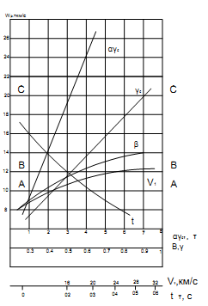
1-rasm. Transport vositasining ish unumi ko‘rsatkichlari
Chizmadagi AA chizig‘i ayni avtotransport saroyiga xos bo‘lgan ekspluatatsion ko‘rsatkichlardagi ish unumini ifodalaydi. Chizmada har xil ekspluatatsion ko‘rsatkichlarning ish unumiga ta’siri quyidagi ketma-ketlik bilan o‘z aksini topgan: avtomobilning nominal yuk ko‘taruvchanligi (q_{H}), yuk ko‘taruvchanlikdan foydalanish koeffitsienti (γ), avtomobilning ortish-tushirish operatsiyasida turish vaqti (t_{o-t}), yo‘ldan foydalanish koeffitsienti (β) va avtomobilning texnik harakat tezligi (V_{T}). Masalan, agar avtomobilning bir soatlik ish unumini 10 dan 12 tkm/soat gacha oshirish vazifasi qo‘yilsa, unda 1-rasmdagi BB to‘g‘ri chiziqning, bu boshqa chiziqlar bilan kesishgan joyi qo‘yilgan vazifani qanday ekspluatatsion ko‘rsatkich hisobiga yechish mumkinligini ko‘rsatadi. Chizmadan ko‘rinib turibdiki, buning uchun yuk ko‘taruvchanlikdan foydalanish koeffitsienti miqdorini 0,5 dan 0,6 ga ko‘tarish yoki yo‘ldan foydalanish koeffitsientini 0,5 dan 0,75 gacha oshirish, yoki avtomobilning texnik harakat tezligini 20dan 30 km/soat gacha oshirish, yoki avtomobilning har bir yukli yurishidagi ortish-tushirish operatsiyasida bekor turish vaqtini 0,4 dan 0,27 gacha kamaytirish lozim.
Agar avtomobilning ish unumini 20 tkm/soat gacha (CC chizig‘i) ko‘tarish zarurati bo‘lsa, uni faqat yuk ko‘taruvchanlik q_{H} ni tirkama bilan ishlash hisobiga ko‘tarish (ya’ni q_{H}, γ ni ko‘tarish) yoki bir necha ekspluatatsion ko‘rsatkichlarni birgalikda yaxshilash zarur ekan.
Bundan tashqari, ayni chizma yordamida aniqtashish sharoitida ish unumini oshirishning engoqilona usuli yaqqol berilgan. Buning uchun har bir ekspluatatsion ko‘rsatkichlar Efilariga chizmada ayni ko‘rsatkichni real yaxshilash sharoiti uzluksiz chizma bilan berilgan. Punktirli chiziq qismlari amalda joriy etish imkoniyatl yo‘qligidan dalolat beradi. 1-rasmdagi chizmaga ko‘ra γ ko‘rsatkichni amalda 0,5dan 1,0 gacha yetkazib, ish unumini 2 marotaba oshirish mumkinligi ko‘zga yaqqol tashlanadi. Tirkamalarni ulab, avtomobilning yuk ko‘taruvchanligidan foydalanish koeffitsientini oshirish ish unumini 3-3,5 barobar ko‘tarish imkonini berar ekan. Bizning misoldagi chizmaga binoan avtomobilning ortish-tushirish operatsiyasida bekor turishini kamaytirish ish unumini 1,5 barobar oshirish imkonini beradi.
Endi avtobuslarda yo‘lovchilar tashish unumini ko‘rib chiqaylik. Bir reys ichida avtobusdan foydalangan yo‘lovchilar soni quyidagicha aniqlanadi:
Q_{P} = q_{H} γ_{st} η_{amal} , pass (1)
Har bir reys davomida avtobusning bajargan transport ishi (yo‘lovchi oboroti)
P_{p}=Q_{p} l_{o‘rt}= q_{H} γ_{st} η_{amal} l_{o‘rtp} pass, kmga teng. Yo‘lovchilar almashuvi koeffitsienti
(η_{amal} = L_{M}/ l_{o‘rt})ni ayni formulaga qo‘ysak:
P_{p}= q_{H}*γ_{d} L_{M} (2)
Agar yuqoridagi formulalarni bir reysni bajarish uchun sarflangan vaqtga bo‘lsak, avtobusning bir soat davomidagi yo‘lovchi va yo‘lovchi-kilometrlarda o‘lchanuvchi ish unumini aniqlaymiz:
W_{Q} = $\frac{q_{H}γ_{st}ŋ_{alm}}{\frac{L_{M}}{V_{T}}+t_{m.i.t.}}$ , pass/soat (3)

W_{Q} = $\frac{q_{H}γ_{st}ŋ_{alm}}{\frac{L_{M}}{V_{T}}+\frac{t_{m.i.t.}}{L_{M}}}$ , pass-km/soat (4)
Avtobuslarning yo‘lovchilar sig‘imi har xilligini hisobga olib, ulardan qanday foydalanilayotganligini taqqoslashlik uchun amaliyotda har bir yo‘lovchi-o‘rindiqqa to‘g‘ri keluvchi ish unumi ko‘rsatkichidan foydalaniladi. Buning uchun avtobusning bir soatli ish unumi ko‘rsatkichini uning nominal sig‘imi (q_{H})ga bo‘lish lozim.
Transport jarayonidagi avtobuslar ish unumining ekspluatatsion omillar bilan bog‘liqligi tahlil qilinganda ularning yuk avtomobillaridagi qonuniyatlar bilan bir xilligi yaqqol ko‘rinadi.
Yengil taksi-avtomobillarning ish unumi vaqt birligida ular tomonidan bajarilgan haq to‘lanuvchi masofa bilangina o‘lchanadi. Bir yengil taksi-avtomobilning bir soat davomida bosib o‘tgan haq to‘lanuvchi qatnov masofasi:
L_{h.t.} = V_{E} β_{ht} , km (5)
Bunda:
V_{E} — ekspluatatsion harakat tezligi, km/soat;
β_{ht} —haq to‘lanuvchi masofa koeffitsienti.
Bir yengil taksi-avtomobilning ish kuni davomida bosib o‘tgan haq to‘lanuvchi masofasi:
L_{h.t.} = T_{ish}V_{E} β_{ht} , km (5¹)
Bunda:
T_{ish}— soatlarda o‘lchanuvchi ish kuni davomiyligi.
Yuk avtomobili, avtobus va yengil taksi-avtomobillarining ish unumi avtomobillar saroyining ish samarasini umumlashtiruvchi ko‘rsatkich bo‘lib, saroydagi barcha avtomobillarning qanday ekspluatatsiya qilinayotganligini baholaydi. Avtomobil transporti saroyi va uning har bir boshqaruv bo‘g‘ini (xizmatchi) ishini rejalashtirish va hisoblab borishda yuqorida keltirilgan texnik-ekspluatatsion ko‘rsatkichlar tizimidan foydalaniladi.
Avtotransport saroyi va uning ayrim xizmatlari ishini tahlil etishdan maqsad tashish jarayonini yaxshilashga qanday omillar ta’sir ko‘rsatishini aniqlash hamda yo‘lovchilarga xizmat ko‘rsatishni yaxshilash va yuk egalarining ekspluatatsion xarajatlarni iloji boricha tejash tadbirlarini ishlab chiqishni yo‘lga qo‘yishdan iborat. Tahlil ishlarini bajarishda avtomobillarning amaldagi hamda hisobiy ko‘rsatkichlarini o‘zaro taqqoslash tavsiya etiladi.
8.3. Transport vositasi ish unumiga ta’sir etuvchi
asosiy texnik-ekspluatatsion omillar.
Avtomobil transporti vositalari samaradorligini oshirish yo‘l-yo‘riqlari va usullari, tashish jarayonini to‘g‘ri tashkil etish, avtomobillar ish unumini oshirish va tashish tannarxiga ayrim texnik-kspluatatsion omillarning ta’sir darajasi va xarakterini bilishning ahamiyati katta.
$w_{Q}=\frac{q_{H}γ_{st}{βV}_{T}}{l_{yuq}+{βV}_{T}t_{o-t}} , t/soat$ (6)

$w_{Q}=\frac{q_{H}γ_{g}{βV}_{T}l_{yuq}}{l_{yuq}+{βV}_{T}t_{o-t}} , tkm/soat$ (7)

(6) va (7) formulalardan foydalanib, ularning o‘ng tomonida berilgan barcha omillarni bog‘liq emas, ya’ni ularning har biri o‘zaro funksional bog‘lanmagan deb qabul qilinsa, unda har bir ko‘rsatkichni galma-gal o‘zgartirib, qolganlarini esa o‘zgarmas deb qabul etib, avtomobilning bir soatlik ish unumi (W_{Q} va W_{p})ga barcha ekspluatatsion omillar ta’sirini aniqlash mumkin bo‘ladi.
Amalda yuqoridagi barcha formulalarda ba’zi ekspluatatsion omillar bir-biri bilan nisbatan bog‘liq emas. Ular qatoriga: q_{H}, γ, 1_{yuk} va β lar kiradi.
Harakat tezligi (V_{T}), avtomobilning ortish-tushirish operatsiyalarida turishi (t_{o-t}) va yuk ko‘taruvchanlikdan foydalanish koeffitsienti (γ)larning o‘zaro funksional bog‘liqligi ularning transport vositasi ish unumiga ta’sir darajasini aniqlashni biroz qiyinlashtiradi. Ekspluatatsion hisoblashlarda esa ±5 foizli o‘zgarish aniqligini amalda hisobga olmaslikka yo‘l qo‘yiladi. Bu esa tahlil etish masalalarini ancha osonlashtiradi.
Avtomobilning yuk ko‘taruvchanligi (q_{H}) va undan foydalanish koeffitsienti (γ)ning avtomobillar ish unumiga ta’sirini quyidagicha aniqlash mumkin. Yuk ko‘taruvchanlik (q_{H}) ni o‘zgaruvchan miqdor, qolgan omillarni o‘zgarmas deb,
$W_{p}$= $\frac{q_{H}γ_{g}}{\frac{l}{βVr}+\frac{to-T}{lyuk}}$ , tkm/soat (6^{I})
(6¹) formulani quyidagicha ifoda etish mumkin:
W_{p}=a_{q}* q_{H}, (7^{II})
bunda o‘zgarmas a_{q} koeffitsienti miqdori
a_{q} = $\frac{γ}{\frac{l}{βVr}+\frac{to-T}{lyuk}}$
ga teng bo‘ladi.
(7^{II}) formulaga ko‘ra avtomobil ish unumining o‘zgarishi uning nominal yuk ko‘taruvchanligi o‘zgarishiga to‘g‘ri mutanosib (proporsional), ya’ni avtomobil ish unumining o‘zgarishi to‘g‘ri chiziq qonuniga bo‘ysunar ekan. W_{p-q} koordinatalar tizimida (7^{II}) formulaga ko‘ra ish unumi chizig‘i koordinatalar boshidan a burchagi (uning tangensi tgα_{p}= W_{p}) bilan o‘tar ekan (2-rasm).
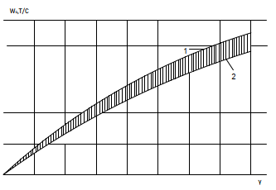
2 - rasm . Yuk ko‘tarish koeffitsieitining ish unumiga bog‘liqligi.
1—nazariy jihatdan, 2—amalda ba’zi o‘zgarishlarga ko‘ra.
Yuk ko‘taruvchanlikdan foydalanish koeffitsienti (γ)ning transport vositasining ish unumiga ta’siri tahlil etilganda ham yuqoridagi xulosa, ya’ni ular o‘rtasidagi bog‘liqlik ham to‘g‘ri chiziq qonuniga binoan bo‘lishi kelib chiqar ekan. Faqat bunda W_{p}=a_{γ} - γ
O‘zgarmas koeffitsient a_{γ} = $\frac{q_{H}}{\frac{l}{βVr}+\frac{to-T}{lyuk}}$ga teng bo‘lib, miqdor jihatdan oldingi koeffitsient miqdoridan farq qilgani uchun burchak miqdori ham farqlanadi.
Yo‘ldan foydalanish koeffitsienti (β) ning avtomobilning ish unumiga ta’siri quyidagicha aniqlanadi.
(6¹) formuladagi β ni o‘zgaruvchan, qolgan omillarni esa o‘zgarmas deb qabul etib, formulani quyidagi ko‘rinishga keltiramiz:
$\frac{1}{βV_{T}}*W_{p}+\frac{t_{o-t}}{l_{yuk}}*W_{p}=q_{H}γ$ (8)
(8) formulaning o‘ng va chap tomonlarini $\frac{βl_{yuk}}{t_{o-t}}$ ga ko‘paytirsak, tenglik buzilmaydi:

$\frac{βl_{yuk}}{t_{o-t}}$ $\frac{1}{{βV}_{T}}W_{p}$+$\frac{βl_{yuk}}{t_{o-t}}$ $\frac{t_{o-t}}{l_{yu.q}}$ W_{p} = $\frac{βl_{yuk}}{t_{o-t}}$ q_{H}γ (9)
Ma’lum qisqartirishlardan so‘ng tenglamani quyidagi ko‘rinishga keltiramiz:
βW_{p} – $\frac{l_{yuk}q_{H}γ }{t_{o-t}}$ β + $\frac{l_{yuk} }{V_{T}t_{o-t}}$ W_{p}= 0 (10)
Oldingi qabul etilgan shartga ko‘ra β omilini bog‘liq bo‘lmagan va W_{p} ni β ga og‘liqo‘zgaruvchi, qolgan omillarni shartli ravishda o‘zgarmas deb, (10) formulani quyidagi ko‘rinishda yozish mumkin:
β W_{p} – α_{β}β + b_{β} W_{p}=0 (10¹)
Bunda o‘zgarmas a_{β} va b_{β} koeffitsientlar quyidagi miqdorlarga teng:
α_{β}= $\frac{l_{yuk}q_{H}γ }{t_{o-t}}$; b_{β} = $\frac{l_{yuk} }{V_{T}t_{o-t}}$
(10^{I}) formula matematik nuqtai nazardan ikkinchi darajali egri chiziq (teng tomonli giperbola) tenglamasidir. Demak, transport vositasi ish unumining β koeffitsient ta’sirida o‘zgarishi teng tomonli giperbola qonuniga binoan bo‘lib, W_{p}- β koordinatalar tizimining boshlanish nuqtasidan o‘tuvchi egri chiziq ekan (3-rasm).
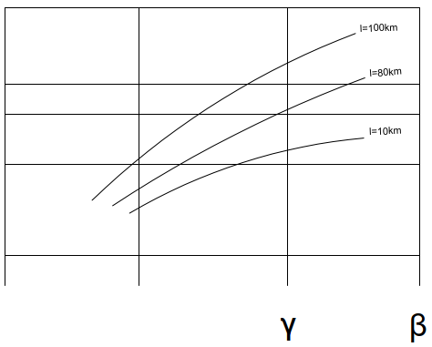
3-rasm. β ning ish unumiga bog‘liqligi
Yukli qatnov masofasi (1_{yuk}) ning avtomobilning ish unumiga ta’sirini aniqlash uchun yuqoridagi (49) formuladan foydalanish mumkin. Unda 1_{yuk} omilini bog‘liq bo‘l-gan va W_{p} ni 1_{yuk} ga bog‘liq o‘zgaruvchi, qolgan omillarni shartli ravishda o‘zgarmas deb qabul etamiz.
(8) formulaning ikki tomonini ham β V_{t}l_{yuk} ga ko‘paytirib formulaning o‘ng tomonini chap tomonga o‘tkazsak,quyidagi ko‘rinishni oladi:
$\frac{βV_{t}l_{yu.q.}}{βV_{t}}$ W_{p} – β V_{t} $q_{H}γ{ l}_{yu.q.}$+$\frac{t_{o-tβV_{t}l_{yu.q.}}}{l_{yu.q.}}$ W_{p} = 0
Formuladagi ba’zi qisqartirishlardan so‘ng esa, u quyidagicha bo‘ladi:
${ l}_{yu.q.}Wp – β Vt q_{H}γ{ l}_{yu.q.}+t_{o-tβV_{t}}Wp$ = 0 (11)
yoki uning ko‘rinishini ham ikkinchi darajali egri chiziq, ya’ni teng tomonli giperbola ko‘rinishiga keltirish mumkin:
${ l}_{yu.q.}Wp –$a₁${ l}_{yu.q.}$+ b₁$Wp$ = 0 (12)
Bunda o‘zgarmas koeffitsientlar
a₁= β V_{t} $q_{H}γ$ ; b₁= t_{o-t} β V_{t} ga teng
(12) formulani (10) bilan solishtirib, ikkala tenglama ham matematik nuqtan nazardan bir xil degan xulosaga kelamiz.
Shuning uchun (10¹) tenglamaga ham nisbatan chiqarilgan xulosa, (12) tenglamaga ham to‘liq mos keladi, ya’ni avtomobil ish unumining l_{yuk} ta’sirida o‘zgarishi ham teng tomonli giperbola qonuniga to‘g‘ri kelib, W_{p}-1_{yuk} koordinatalar tizimining boshlanish nuqtasidan o‘tuvchi egri chiziq bo‘ladi. Uning chizmasini berishdan avval quyidagi ikki misolni ko‘rib chiqamiz.
1-misol. Agar MA3-503B samosval avtomobili (q_{H}= 7,5t) uyulib tashiluvchi yukni 1_{yuk}=5 km ga tashishda quyidagi ko‘rsatkichlarga: β_{m}=0.5; γ=1.0; V_{T}=20 km/soat; t_{o-t}= 0.27 soatga ega bo‘lsa, avtomobilning bir soatli (tonnadagi) ish unumi aniqlansin.
W_{Q} = $\frac{β Vt q_{H}γ}{{ l}_{yu.q.}+t_{o-tβV_{t}l_{yu.q.}}}=\frac{7.5∙1.0∙0.5∙20}{5+0.5∙20∙0.27}$ = 9.74 t/soat
Yuk oboroti esa
W_{p} = W_{Q} l_{yu.q.}= 9.74 5=48.7 tkm/soat
Agar ayni tashishdagi yukli qatnov masofasi (l_{yuk}) 2.5 gacha qisqarsa, uning bir soatlik ish unumi quyidagiga teng bo‘ladi:
tonnada
W_{Q}$=\frac{7.5∙1.0∙0.5∙20}{2.5+0.5∙20∙0.27}=14.4$t/soat,
tonna kilometrda
W_{p} = W_{Q} l_{yu.q.}= 14.4 2.5=36 tkm/soat,
Yukli qatnov masofasining 5 km dan 2,5 km gacha kamayishi, ya’ni uning ikki martagacha qisqarishi avtomobilning tonnadagi ish unumini 48 foizga va tonna-kilometrdagi ish unumini esa 35 foizga oshirdi.
2-misol. Nominal yuk ko‘taruvchanligi 8 tonnali, universal bortli MAZ-500A avtomobili 8 tonnali GKB-8350 tirkamasi bilan 180 km masofaga quyidagi ko‘rsatkichlar: β_{m}=1,0 (ikki tomonlama yuklangan): γ_{d} =1.0; V_{T}=40 km/soat va t_{O-T}=l,0 soat bilan ishlaganda uning ish unumi aniqlansin.
Yechimi:

W_{p} = $\frac{β_{M}V_{t}q_{H}γ_{D}l_{yu.q.}}{l_{yu.q.}+β Vtt_{o-t}}$ = $\frac{16∙1.0∙1.0∙40∙180}{180+1.0∙40∙1.0}$ = 523.6 tkm/soat.
Agar tashish masofasi 200 km gacha oshsa, avtopoezdning tonna-kilometrdagi ish unumi:
W_{p} = $\frac{16∙1.0∙1.0∙40∙200}{200+1.0∙40∙1.0}$ = 533.3 tkm/soat.
Demak, tashish masofasi 180 km dan 200 km gacha yoki 11 foizga oshsa, avtopoezdning ish unumi 523,6 dan 533,3 tkm/soat mikdorgacha, ya’ni 1,9 foizgagina oshar ekan.
Yuqoridagi misollar yechimidan ko‘rinib turibdiki, avtomobil (avtopoezd) qisqa masofada ishlatilganda, uning yuk tashish masofasining oz mikdorda o‘zgarishi ham uning ish unumi o‘zgarishiga katta ta’sir etar ekan. Agar transport vositasi uzoq masofada ishlasa, tashish masofasining o‘zgarishi, uning ish unumi o‘zgarishiga kam ta’sir etar ekan (4-rasm).
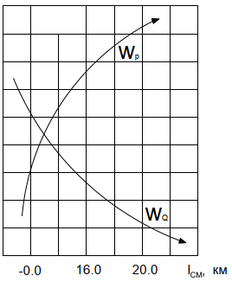 | 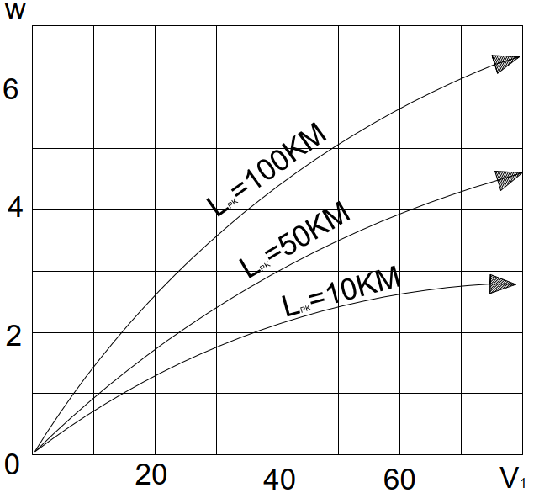
4-rasm. l_{yuk} ning ish unumiga bog‘liqligi. | 5-rasm.Texnik tezlikning ish unumiga bog‘liqligi.
Avtomobil texnik tezligining uning ish unumiga ta’siri quyidagicha aniqlanadi. (8) tenglamadagi texnik harakat tezligi (V_{T}) bog‘liq bo‘lmagan o‘zgaruvchi va ish unumining o‘zgarishi esa unga bog‘liq, qolgan omillarni shartli o‘zgarmas deb, tenglamaning ikkala tomonini $\frac{l_{yuk}*W_{p}}{t_{o-t}}$ ham ko‘paytirib, uni boshqa ko‘rinishga keltiramiz:
V_{T} W_{P} = $\frac{q_{H}γ_{D}l_{yu.q.}}{t_{o-t}}+ \frac{l_{yu.q.}}{β t_{o-t}}$ W_{P} = 0 (13)
Tenglamani o‘zgarmas qiymatli a_{γ} va b_{γ} koeffitsientlari
a_{v}=$\frac{q_{H}γ_{D}l_{yu.q.}}{t_{o-t}}$ b_{v} = $\frac{l_{yu.q.}}{β t_{o-t}}$
bilan almashtirsak, quyidagicha bo‘ladi:
V_{T} W_{P} – a_{v} V_{T} + b_{v} W_{P} = 0 (14)
(14) tenglama oldingilaridan o‘zgarmas a_{v} va b_{v} koeffisientlarning miqdorlari bilangina farqlanadi. Demak, texnik harakat tezligining avtomobilning ish unumiga bog‘liqligi ham teng tomonli giperbola egri chizig‘i qonuniyatiga bo‘ysunar ekan (5-rasm). Avtomobil (avtopoezd)larning ortish-tushirish operatsiyalaridagi turishlarining ularning ish unumiga ta’ sirini quyidagi tartibda aniqlaymiz.
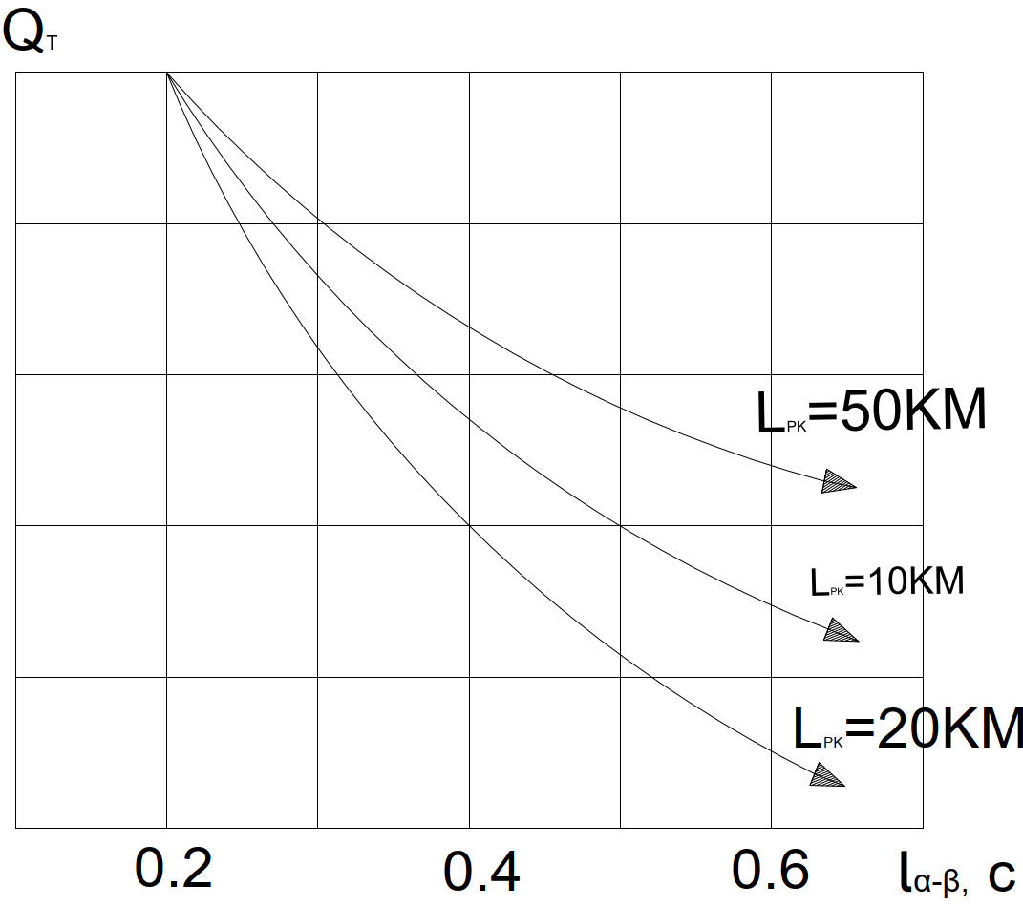
6 - rasm. Ortish-tushirishda bekor turish
vaqtining ish unumiga bog‘liqligi.

(8) tenglamadagi avtomobil (avtopoezd)ning ortish-tushirish operatsiyalarida bekor turish vaqtini boshqa omillarga bog‘liq bo‘lmagan uzgaruvchi va ish unumining o‘zgarishi esa unga bog‘liq, qolgan omillarni shartli o‘zgarmas deb, tenglamaning ikkala tomonini ham 1_{yuk} miqdoriga ko‘paytirsak, natijaviy tenglama quyidagicha bo‘ladi:
t_{o-t} W_{P} – q_{H}1_{yuk} γ + $\frac{l_{yu.q.}}{βV_{t}}$ (15)
O‘zgarmas qiymatlar a₁ = q_{H}*γ*l_{yuk}; b_{t}=l_{yuk} / βV_{T} larga almashtirib, tenglamani qayta yozsak:
t_{o-t} W_{P} – a₁+b₁ W_{P} = 0 (16)
Ayni tenglama ham ikkinchi darajali egri chiziq formulasidir. Bu tenglama oldingilaridan a_{t} koeffitsient yonida t_{o-t} shartli o‘zgaruvchi miqdor yo‘qligi bilangina farqlanadi.
Demak, avtomobilning ortish-tushirish operatsiyalarida bekor turish vaqti (t_{o-t}) ning uning ish unumiga ta’siri ham teng tomonli giperbola egri chizig‘i qonuniyatiga bo‘ysunar ekan va uning W_{p}- t_{o-t} koordinatalar tizimidagi ko‘rinishi 6-rasmdagidek bo‘ladi.

Nazorat uchun savollar
      - Avtomobillarning ish unumiga ta’sir etuvchi ayrim omillar darajasini aniqlashda qanday chizmalardan foydalaniladi?
      - Avtobuslarning bir soatli ish unumi yuk avtomobillarining bir soatli ish unumidan qanday farqlanadi?
      - Bir reys ichida avtobusdan foydalangan yo‘lovchilar soni qanday hisoblanadi?
      - Haq to‘lanuvchi qatnov masofa nima va u qanday aniqlanadi?
      - Transport vositasining xarakteristik chizmasi yordamida avtotransport saroyining ekspluatatsion ko‘rsatkichlarini izohlab bering.
      - Yuk ko‘taruvchanlikdan foydalanish koeffitsienti nima?
      - β ning ish unumiga bog‘liqligini grafik asosida tushuntirib bering.
      - ISUZU samosval avtomobili (q_{H}= 6,0t) uyulib tashiluvchi yukni 1_{yuk}=15 km ga tashishda quyidagi ko‘rsatkichlarga: β_{m}=0.5; γ=2.0; V_{T}=30 km/soat; t_{o-t}= 0.3 soatga ega bo‘lsa, avtomobilning bir soatli (tonnadagi) ish unumi aniqlang.

